В далёкой деревне, где все жители выращивали овощи и фрукты, наступила засуха. Дождя не было уже несколько недель, и всё вокруг начало засыхать. Особенно тяжело пришлось сельскохозяйственным растениям: помидорам, огурцам, моркови и картофелю. Они стали вянуть и желтеть, а их листья начали опадать.

Жители деревни были очень обеспокоены. Они понимали, что если ничего не предпринять, то урожай может погибнуть. Тогда они решили собраться вместе и обсудить, как можно спасти свои посевы.

Что жители страны могут сделать, чтобы спасти свой урожай от засухи?

**Агротехнические мероприятия:** Основная глубокая вспашка. Обработка почвы на склонах. Сохранение почвы в рыхлом состоянии. Уничтожение сорняков. Регулирование снеготаяния. Внесение удобрений. Проведение предпосевной подготовки почвы и сева в сжатые сроки.

**Сочетание посева озимых и яровых культур.**

**Внедрение засухоустойчивых сортов сельскохозяйственных растений.**

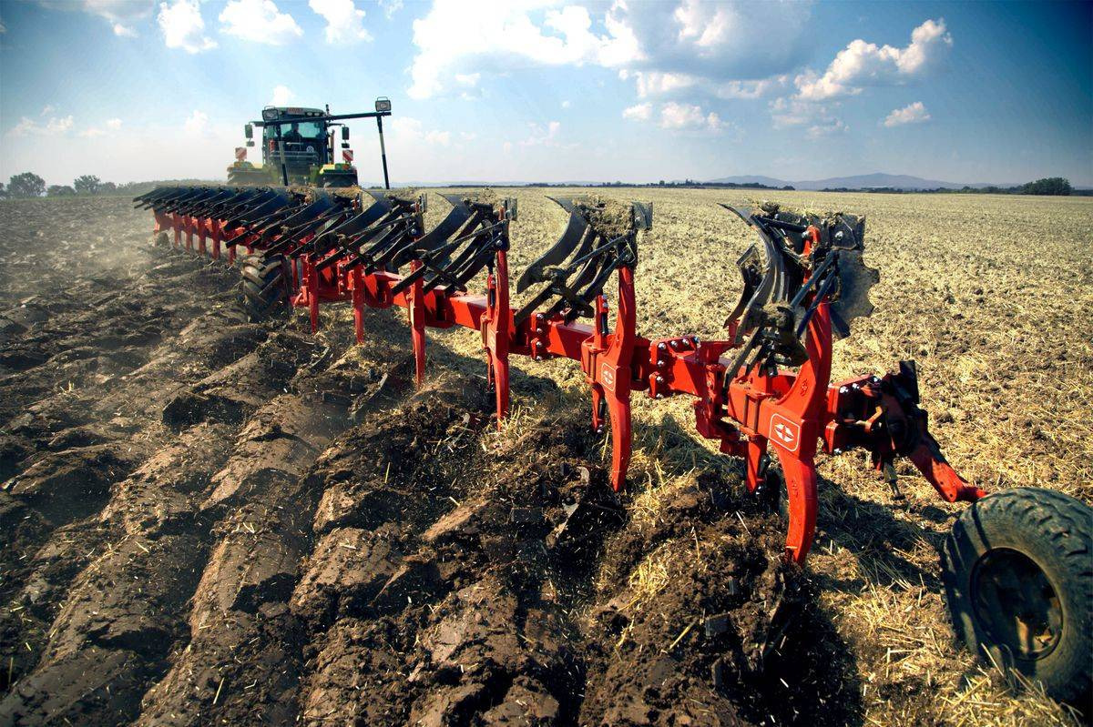

Основная глубокая вспашка

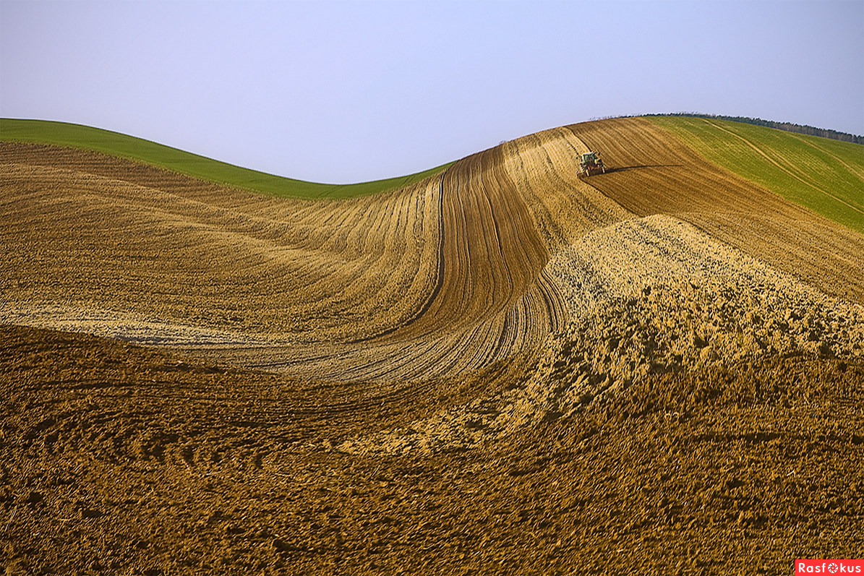

Обработка почвы на склонах.

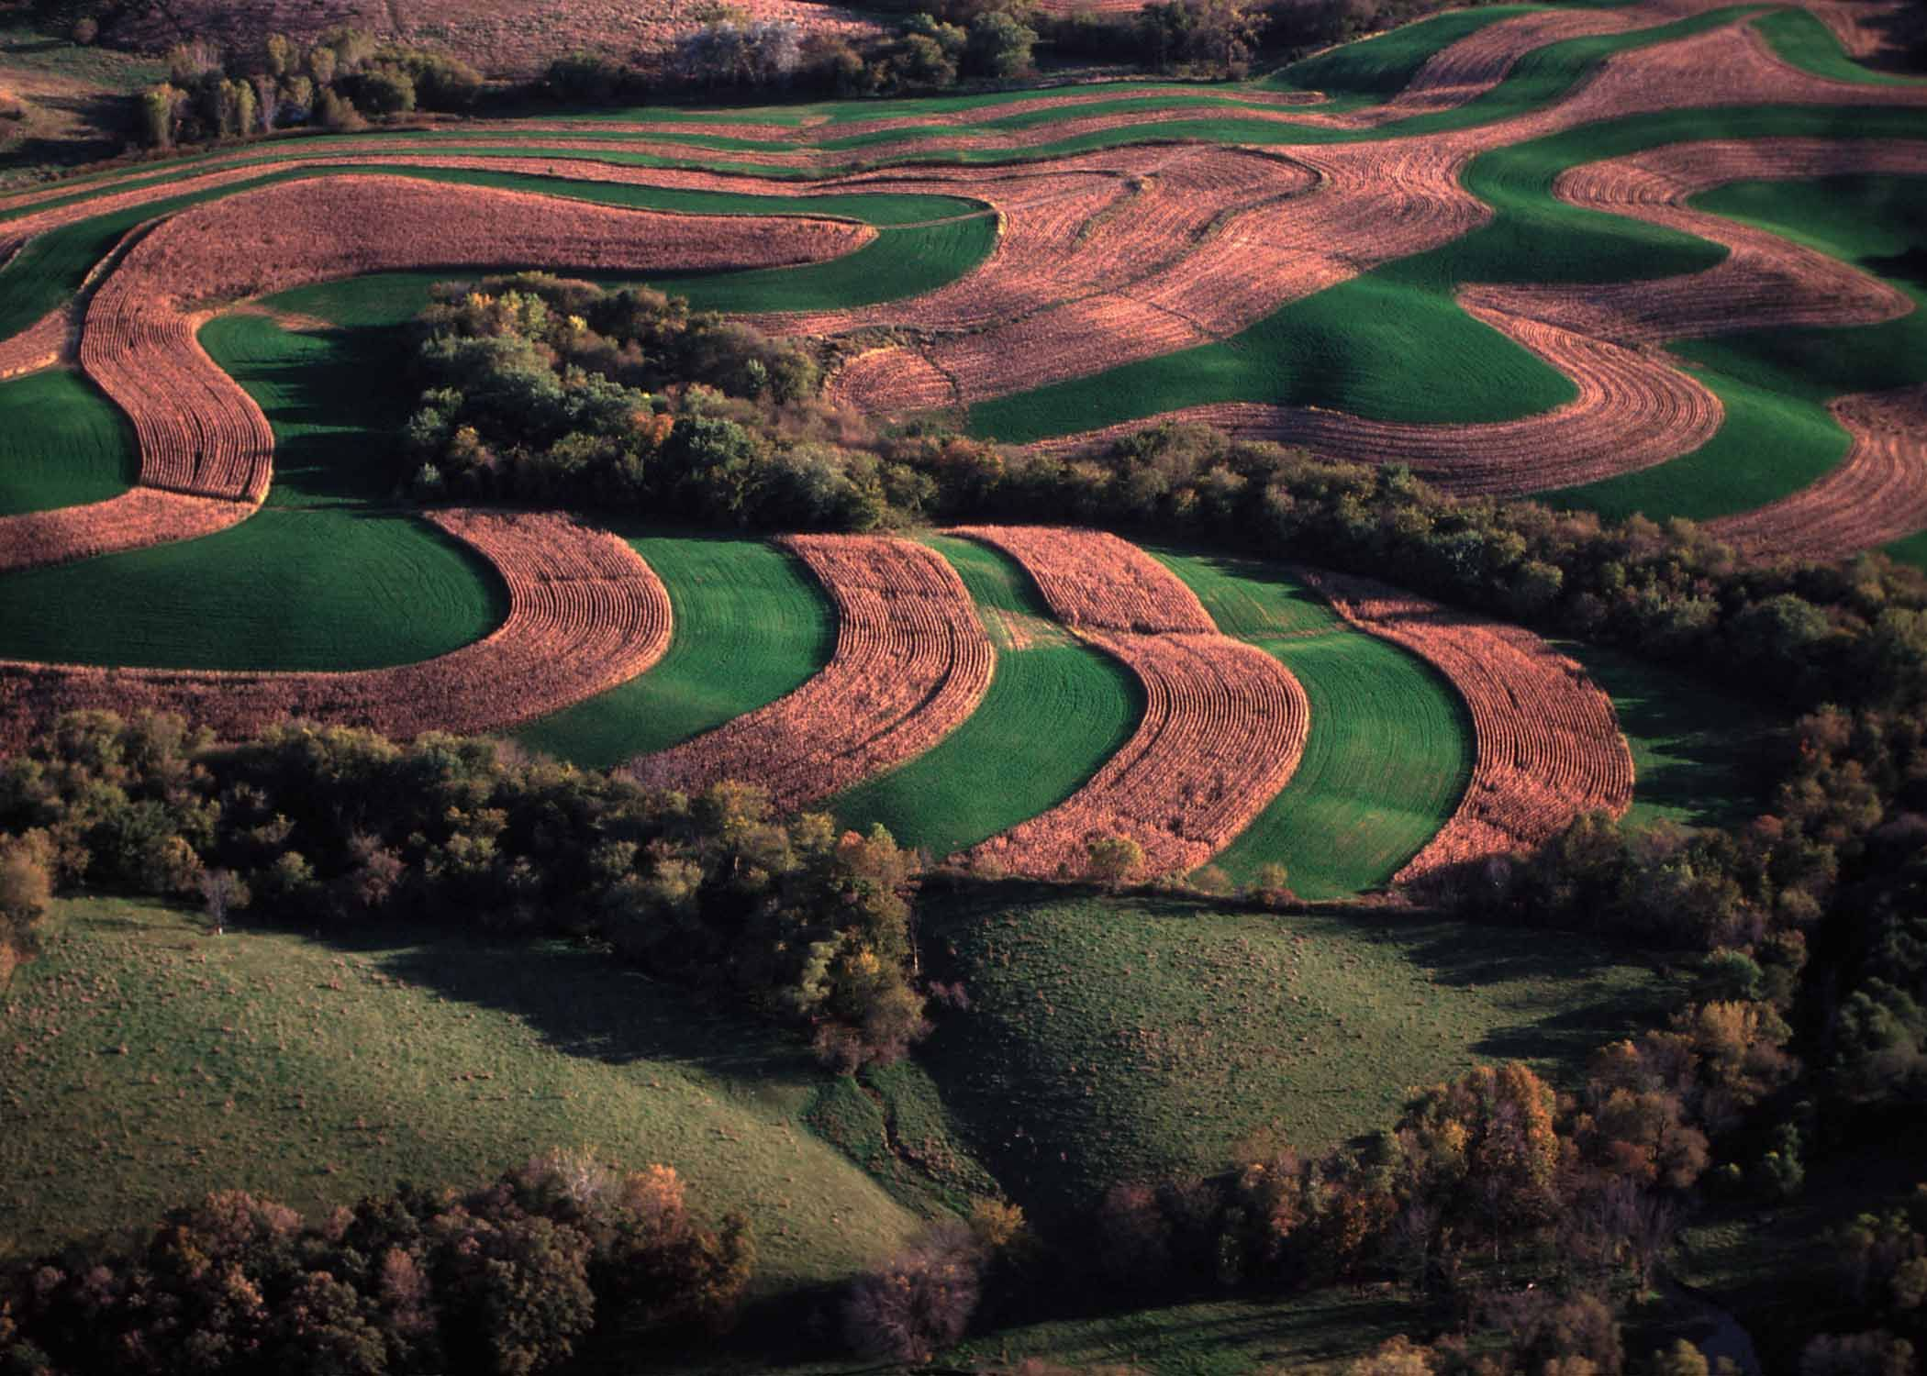

Сохранение почвы в рыхлом состоянии.

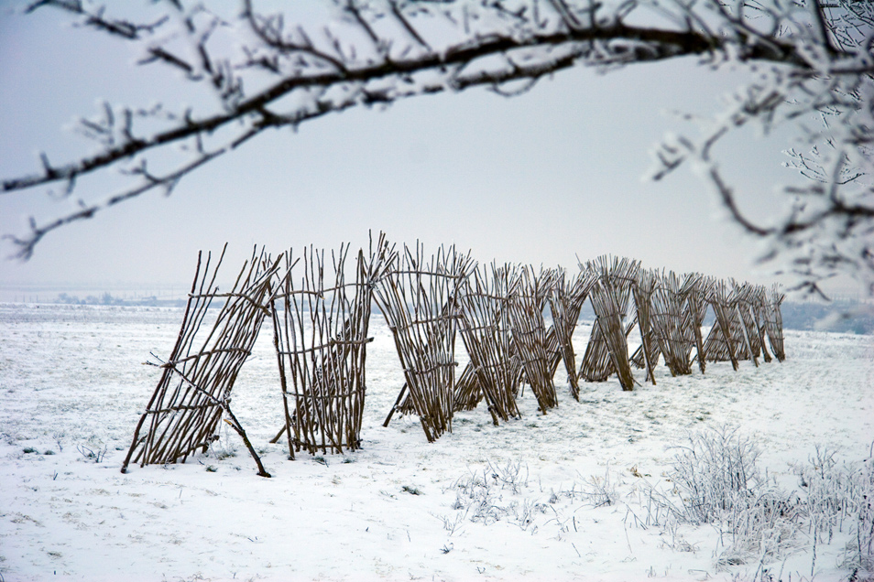

Регулирование снеготаяния

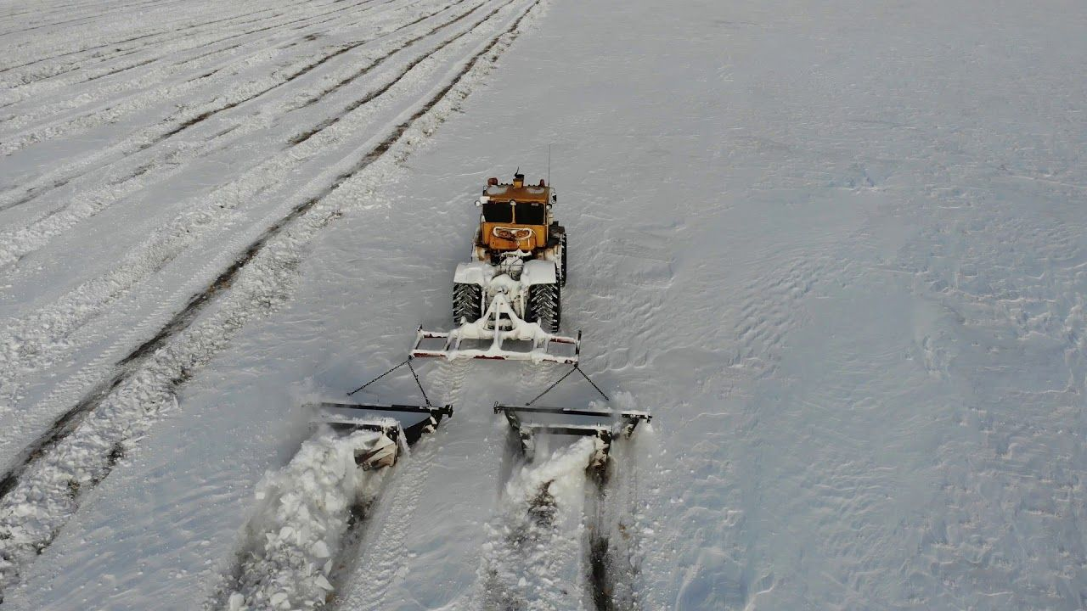

Регулирование снеготаяния

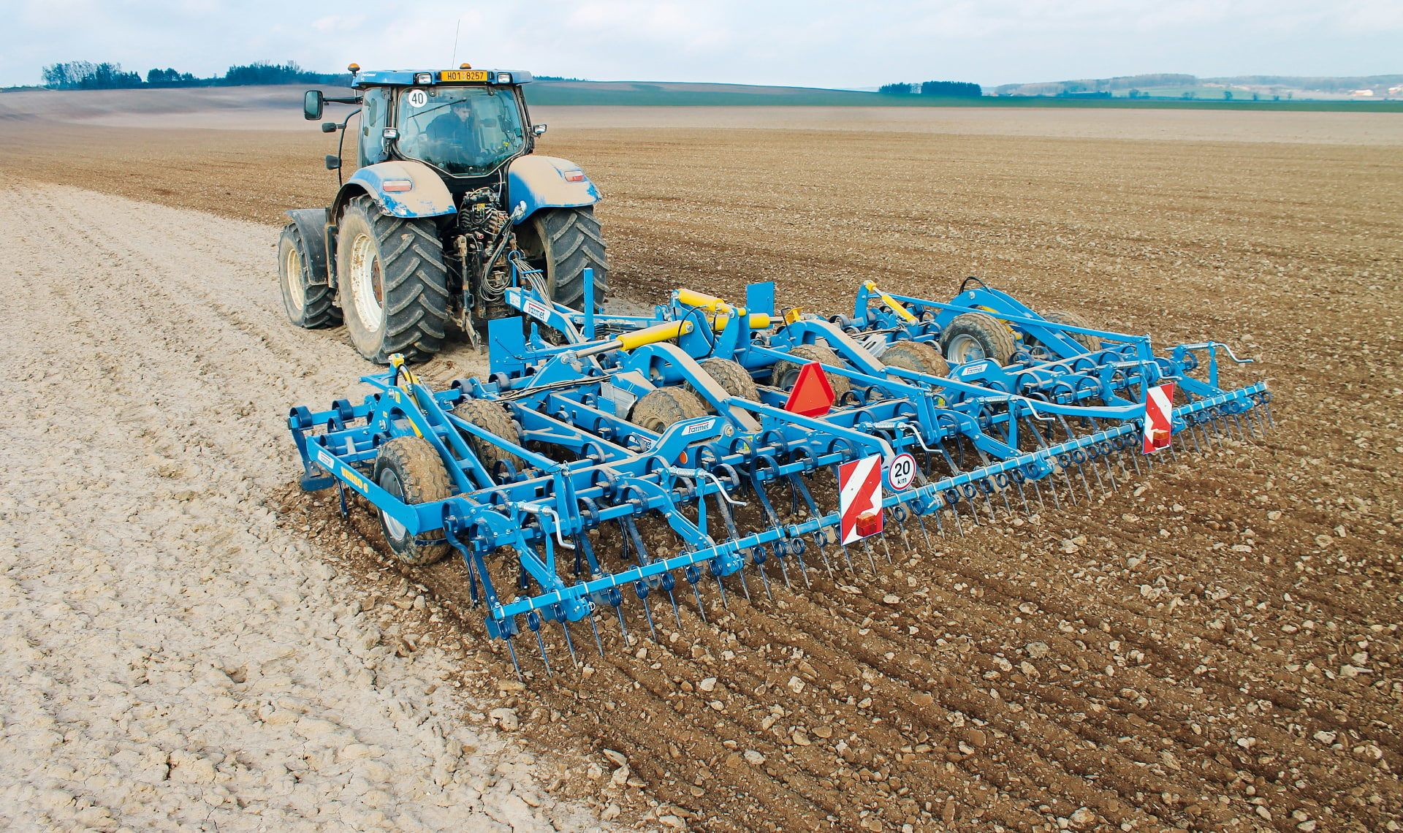

(Проведение предпосевной подготовки почвы и сева в сжатые сроки.)

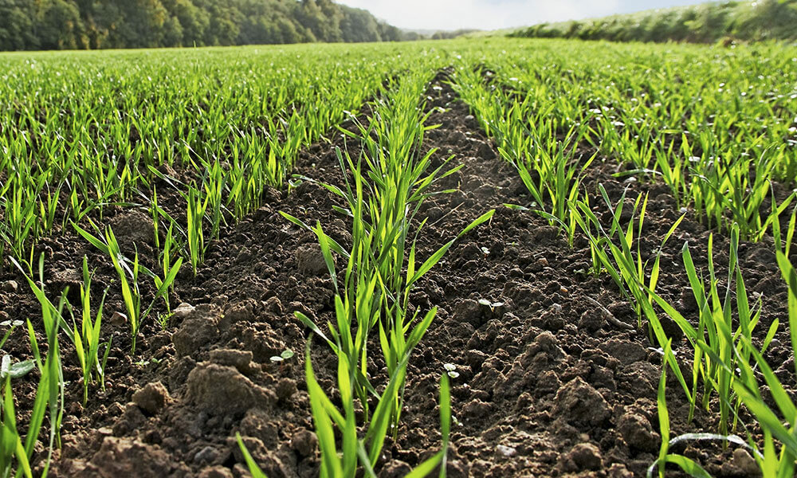

(**Сочетание посева озимых и яровых культур.**)

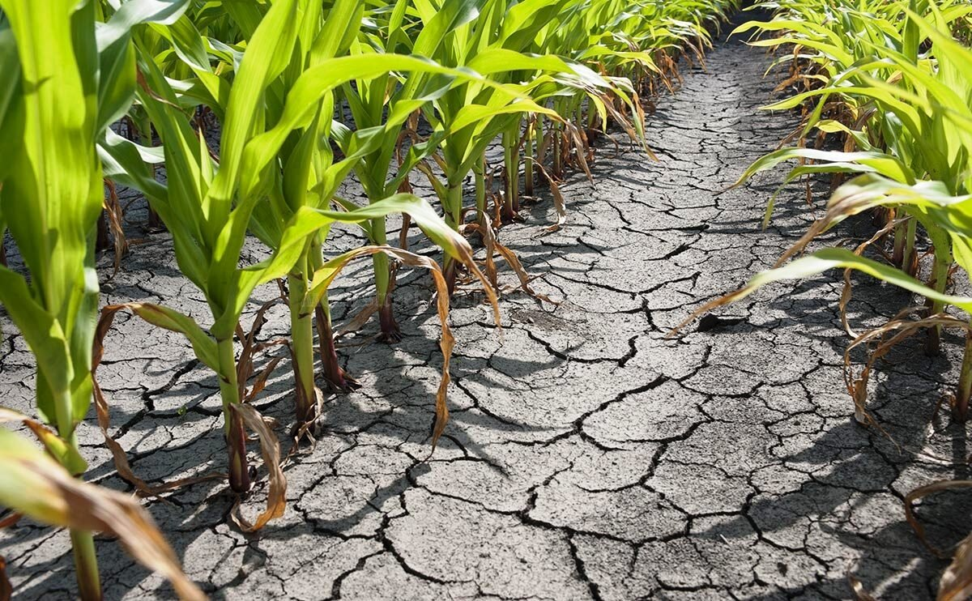

**Внедрение засухоустойчивых сортов сельскохозяйственных растений.**

Неправильный ответ

